**NAVODILA ZA UČENJE FIZIKE - 9. razred (od 23. 3. do 27. 3. 2020):**

Z učenjem na daljavo bomo nadaljevali tudi ta teden.

Za komunikacijo z menoj boste poleg e-pošte ([valentina.podlogar@os-mk.si](mailto:valentina.podlogar@os-mk.si)) lahko uporabljali tudi aplikacijo Skype. V kolikor je še nimate, si jo lahko brezplačno namestite na računalnik, tablico ali telefon. Našli me boste pod imenom Valentina Podlogar.

Na skypu bom za vaša vprašanja in dodatne razlage dosegljiva vsak dan od ponedeljka do petka od 8.30 do 10.00 in od 10.30 do 12.00.

Obe uri fizike boste ta teden namenili **ponavljanju in utrjevanju snovi** iz dveh poglavij: DELO IN ENERGIJA in TOPLOTA.

Želim vam veliko uspeha.

Ostanite zdravi in ostanite doma.

Vaša učiteljica

## 1. ura: Delo in energija. Temperatura, notranja energija in toplota

Rešili boste naloge na spletni strani:

<http://www2.arnes.si/~sopbbezn/Naloge/Delo_to.htm>

Besedilo nalog zapišite v zvezek, jih rešite in zapišite odgovor. Odgovor, ki je po vašem mnenju pravilen, označite na spletni strani in izkazalo se bo, če je pravilen.

## 2. ura: Delo in energija

Rešili boste 10 nalog iz starih NPZ-jev. Besedil **ne prepisujte**, prav tako nalog **ne tiskajte.** Naloge le natančno preberite – večina zahteva izbiro pravilnega odgovora ali zapis kratkega odgovora. V zvezek torej zapišite le odgovore. Rešitve preverite – najdete jih na koncu dokumenta.

Ko boste opravili vse delo, mi pošljite kratko poročilo po e-pošti. Sporočite mi, kako vam je uspelo in ali ste imeli kakšne težave in kako ste jih reševali.

1. naloga

Žogico z maso  spustimo z višine  V legi 1 je skupna energija žogice 



a) Kolikšna je sprememba potencialne energije žogice med legama 1 in 2?

Obkroži črko pred pravilnim odgovorom.

A 

B 

C 

D 

b) Kolikšna je sprememba kinetične energije žogice med legama 1 in 2?

Odgovor:

c) Kolikšna je skupna energija žogice v legi 2?

Obkroži črko pred pravilnim odgovorom.

A 

B 

C 

D 

|  |  |
| --- | --- |
|  | 3 |

2. naloga

Pri skoku s palico atlet priteče, zatakne palico in se odrine v višino. Izberi ustrezno lego na sliki, ki je povezana s spodnjimi izjavami.



a) Atlet ima največjo potencialno energijo v legi, označeni s črko ______.

b) Atlet ima največjo kinetično energijo v legi, označeni s črko ______.

c) Kinetična energija se pretvarja v potencialno in prožnostno energijo v legi,

označeni s črko ______.

|  |  |
| --- | --- |
|  | 3 |

3. naloga

Z narisanim škripčevjem opravimo delo tako, da dvignemo breme za  Pri tem opravimo  dela.



a) Prosti konec vrvi pri tem premaknemo za ______ metrov.

b) Dvignjenemu telesu se je potencialna energija povečala za ______ Joulov.

c) Prečrtaj neustrezni besedi, pisani poševno, tako da bo spodnja poved pravilna.

Vrv vlečemo z *enako, manjšo, večjo* silo, kakor je teža bremena.

|  |  |
| --- | --- |
|  | 3 |

4. naloga

Opeka z maso  pade z višine  Kolikšna je kinetična energija opeke na višini 

Odgovor:

|  |  |
| --- | --- |
|  | 3 |

5. naloga

Skladiščnik dvigne zaboj z maso  s tal na polico.

a) Na kateri višini je polica, če je pri dviganju opravil  dela?

Odgovor:

b) Za koliko se je zaradi dviga spremenila potencialna energija zaboja?

Odgovor:

|  |  |
| --- | --- |
|  | 2 |

6. naloga

Lok s puščico smo napenjali s stalno silo  Pri tem smo tetivo premaknili za 

a) Kolikšno delo smo pri tem opravili?

Odgovor:

b) Katero energijo ima zaradi tega lok?

Obkroži črko pred pravilnim odgovorom.

A Kinetično.

B Potencialno.

C Prožnostno.

D Notranjo.

c) Kolikšna je ta energija?

Odgovor:

d) Največ koliko dela lahko opravi lok, ko izstreli puščico?

Odgovor:

|  |  |
| --- | --- |
|  | 4 |

7. naloga

Primož ima maso  in se je s kolesom pripeljal na vrh  visokega klanca. Na vrhu je utrujen počival. Ko se je spustil po klancu navzdol, je imel ob vznožju  kinetične energije.

a) Za koliko se mu je med vzponom na vrh klanca povečala potencialna energija?

Odgovor:

b) Med spodnjimi trditvami izberi pravilno.

Obkroži črko pred pravilnim odgovorom.

A Primož je med vožnjo po klancu poganjal pedala.

B Primož je med vožnjo po klancu zaviral.

C Primož med vožnjo ni niti poganjal niti zaviral.

D Primož je med vožnjo po klancu izgubil nahrbtnik.

|  |  |
| --- | --- |
|  | 2 |

8. Betka, Niko in Matevž so se v zabaviščnem parku peljali z vagončkom, kakor kaže slika. Na začetku vagonček brez lastnega pogona potegnejo na vrh tira v točko A. Nato ga spustijo po strmini. Masa vagončka skupaj s potniki znaša 

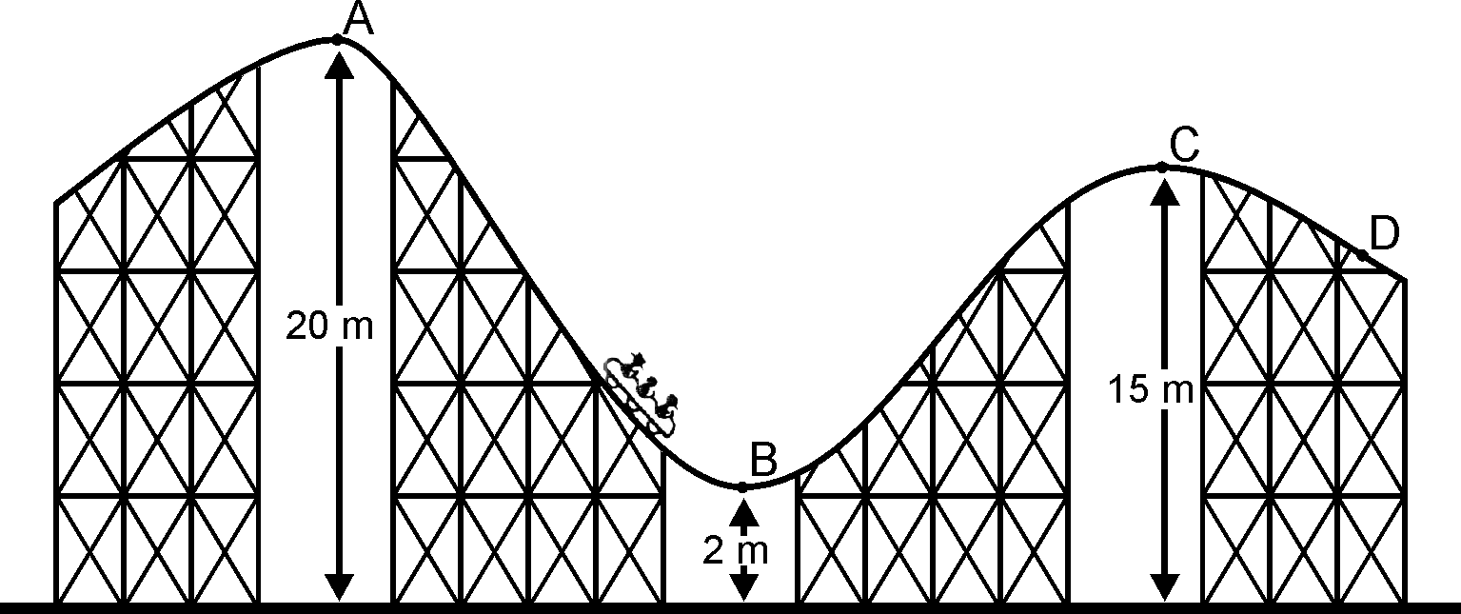

a) Katero obliko energije ima vagonček s potniki v točki A?

Odgovor:

b) Največ koliko kinetične energije ima lahko vagonček s potniki v točki B, ki je  niže od točke A?

Odgovor:

c) Če bi bila točka C na enaki višini kakor točka A, vagonček ne bi pripeljal do točke D. Napiši en razlog, zakaj vagonček ne bi imel dovolj energije, da bi pripeljal do točke D.

Odgovor:

|  |  |
| --- | --- |
|  | 3 |

9. Andrej si z desko pomaga pri nalaganju tovora na  visoko prikolico tovornjaka.

a) Po krajši deski (slika 1) vozička s tovorom s skupno maso  ne zmore potisniti na prikolico. Po daljši deski (slika 2) mu to uspe. Zakaj?

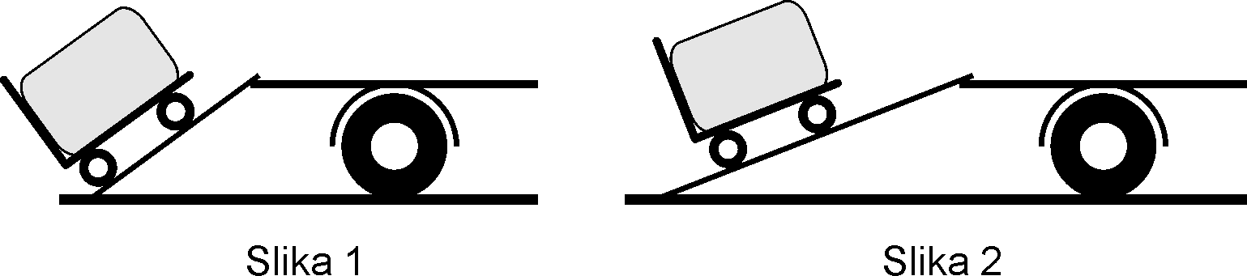

Slika 1 Slika 2

*Obkroži črko pred pravilnim odgovorom.*

A Teža vozička s tovorom se na daljši deski zmanjša.

B Za potiskanje po daljši deski je potrebna manjša sila.

C Med potiskanjem po daljši deski Andrej opravi manj dela.

D Zaradi potiskanja po daljši deski je sprememba potencialna energije manjša.

b) Med potiskanjem se je potencialna energija vozička s tovorom povečala za  Koliko dela je opravil Andrej?

Odgovor:

|  |  |
| --- | --- |
|  | 2 |

10. V legi A kroglica miruje in ima 1 J potencialne energije glede na lego C. V prvi, drugi in tretji stolpec vpiši, kolikšne so potencialna energija , kinetična energija  in skupna energija  kroglice v vsaki legi, ko se kotali po klancu. Trenja in upora ne upoštevamo.

|  |  |  |  |
| --- | --- | --- | --- |
| Lega |  |  |  |
|  |  |  |  |
|  |  |  |  |
|  |  |  |  |



|  |  |
| --- | --- |
|  | 2 |

Rešitev  
1. naloga

a)

**1.1** C 1 točka

b)

**1.2**  ali enaka vrednost, kakor je v odgovoru **1.1** 1 točka

c)

**1.3** D 1 točka

Rešitev  
2. naloga

a)

**2.1** C 1 točka

b)

**2.2** A 1 točka

c)

**2.3** B 1 točka

Rešitev  
3. naloga

a)

**3.1**  1 točka

b)

**3.2**  1 točka

c)

**3.3** ~~enako~~, manjšo, ~~večjo~~ 1 točka

Rešitev  
4. naloga

Vmesni koraki do rešitve so:

– izračunana  na višini 

– izračunana  na višini 

– izračunana višinska razlika 

– zapis 

– zapis 

– iz zapisa je razvidno, da je hitrost računana iz enačb za enakomerno   
pospešeno gibanje, npr. 

– izračunana hitrost 

– zapis 

**4.1** Zapiše enega od vmesnih korakov. 1 točka

**4.2** Zapiše dva od vmesnih korakov. 1 točka

**4.3**  1 točka

Rešitev  
5. naloga

a)

**5.1**  1 točka

b)

**5.2**  1 točka  
Če učenec pravilno izračuna potencialno energijo iz napačne višine   
iz **5.1**, dobi točko.

Rešitev  
6. naloga

a)

**6.1**  1 točka

b)

**6.2** C 1 točka

c)

**6.3**  ali napačna vrednost iz **6.1** 1 točka

d)

**6.4**  ali napačna vrednost iz **6.1** 1 točka

Rešitev  
7. naloga

a)

**7.1**  1 točka

b)

**7.2** A 1 točka

|  |  |  |  |  |
| --- | --- | --- | --- | --- |
| Rešitev Naloga | | Točke | Odgovor | Dodatna navodila |
| **8.1** | **a)** | 1 | * potencialno |  |
| **8.2** | **b)** | 1 |  |  |
| **8.3** | **c)** | 1 | Vsaj eden od:   * zaradi upora * zaradi trenja | Učenec dobi točko 8.3 tudi, če njegov odgovor smiselno vsebuje kot razlog silo upora med vožnjo ali silo trenja med vožnjo ali pretvorbo kinetične energije v notranjo med vožnjo. |
| Skupaj | | **3** |  |  |

|  |  |  |  |  |  |
| --- | --- | --- | --- | --- | --- |
| Rešitev Naloga | | Točke | Odgovor | Dodatna navodila | |
| **9.1** | **a)** | 1 | * B |  |
| **9.2** | **b)** | 1 |  | Učenec dobi točko tudi, če odgovori: »več kot 1000 J«. |
| Skupaj | | **2** |  |  |

|  |  |  |  |
| --- | --- | --- | --- |
| Rešitev Naloga | Točke | Odgovor | Dodatna navodila |
|  |  | |  |  |  |  | | --- | --- | --- | --- | | Lega |  |  |  | | A | 1 | 0 | 1 | | B | 0,5 | 0,5 | 1 | | C | 0 | 1 | 1 | |  |
| **10.1** | 1 | * pravilno izpolnjeni dve vrstici tabele | Če učenec dobi točko za 10.2, jo dobi tudi za 10.1. |
| **10.2** | 1 | * pravilno izpolnjena celotna tabela |  |
| Skupaj | **2** |  |  |